[本文数据与早期论文存在重叠且两篇稿件作者身份及研究实施过程存疑，苏州大学附属常州肿瘤医院的论文被撤稿](https://mp.weixin.qq.com/s?__biz=MzkwMjY4ODQ5Mw==&mid=2247497193&idx=3&sn=76121db2ef9878a07b1b50e527afc5bc)

R2[Reviewer 2](javascript:void(0);)2025-04-29 01:01:21浙江



点击蓝字关注我们



**论文信息**

2019年11月8日，苏州大学附属常州肿瘤医院的Meihua Wang（第一作者&通讯作者 音译 汪美华）在Cellular & Molecular Biology Letters（中科院一区 IF=9.2）期刊上在线发表题为"PAK4, a target of miR-9-5p, promotes cell proliferation and inhibits apoptosis in colorectal cancer"(miR-9-5p的靶标PAK4促进结直肠癌细胞增殖并抑制其凋亡)论文。

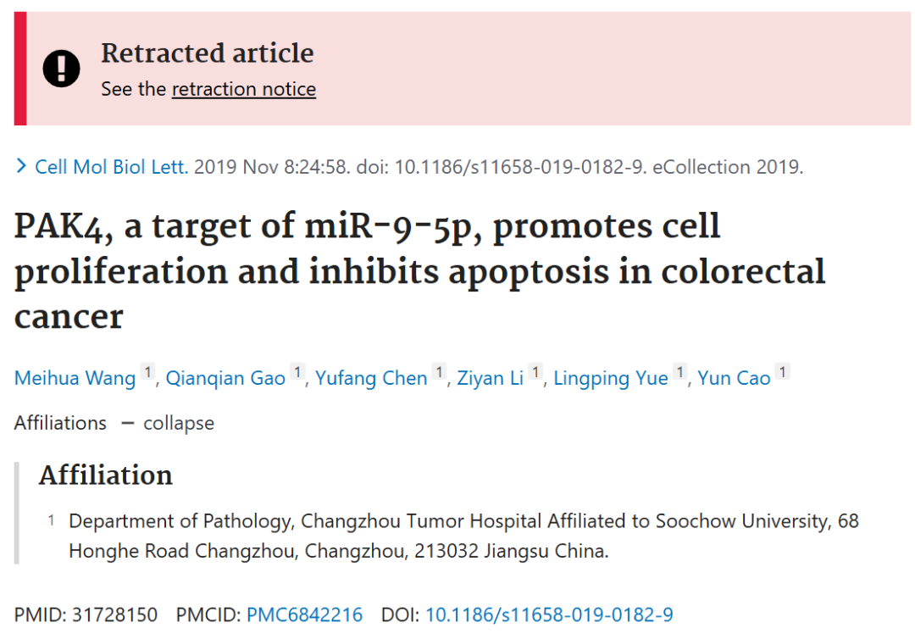

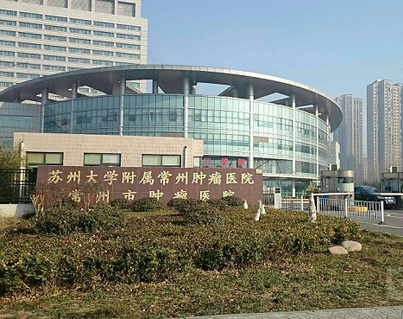



**质疑信息**

* **图2A存在一处重叠面板。**

Fig 5B, with slightly darkened version below....

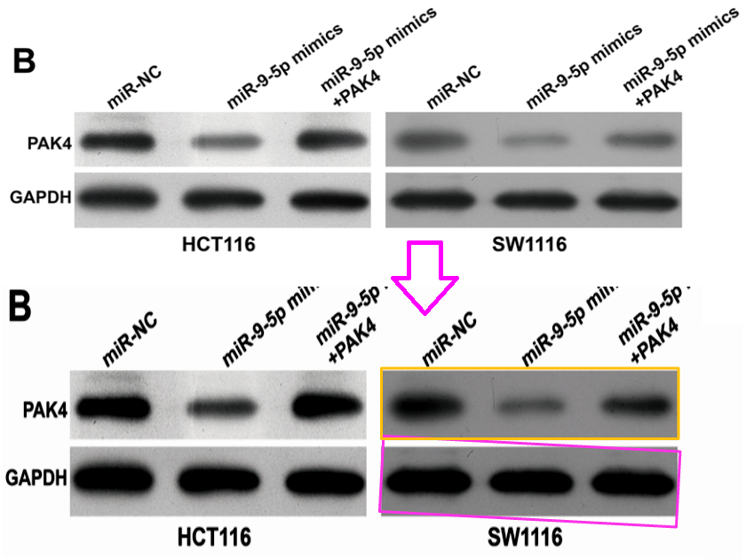

...for better comparison with

[left] Fig 3C from "Silibinin suppresses epithelial–mesenchymal transition in human non-small cell lung cancer cells by restraining RHBDD1" (Xu et al 2020).

[right] Fig 6B from "miR-30d-5p suppresses proliferation and autophagy by targeting ATG5 in renal cell carcinoma" (Liang et al 2021).

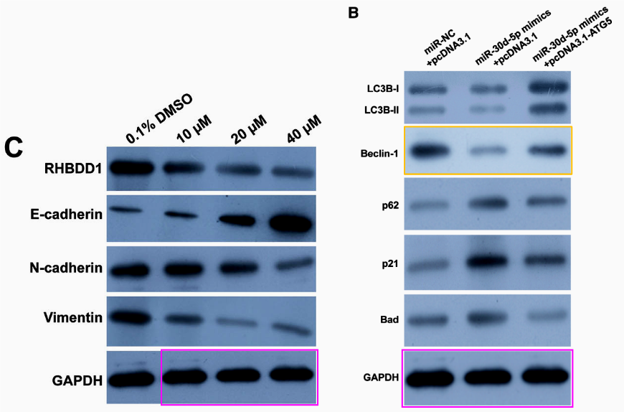



**撤稿原因**

**本文已于2025年4月16日被撤回：**主编辑已撤回本文，因其数据与《Cellular & Molecular Biology Letters》先前发表的另一篇文献[1]存在重叠。此外，期刊在同时受理两篇论文期间开展的后续调查发现，两篇稿件的作者身份及所呈现研究的具体实施过程均存在可疑迹象，进一步引发对学术诚信的质疑。基于上述问题，主编辑对本文所报告的研究结果及结论已不再具备信任基础。作者迄今未对出版方的问询函件作出任何回应。



**参考信息**

https://pubpeer.com/publications/DDFB51CBA446917783F72F2E6070B9#0

https://pubmed.ncbi.nlm.nih.gov/31728150/

https://cmbl.biomedcentral.com/articles/10.1186/s11658-025-00730-w